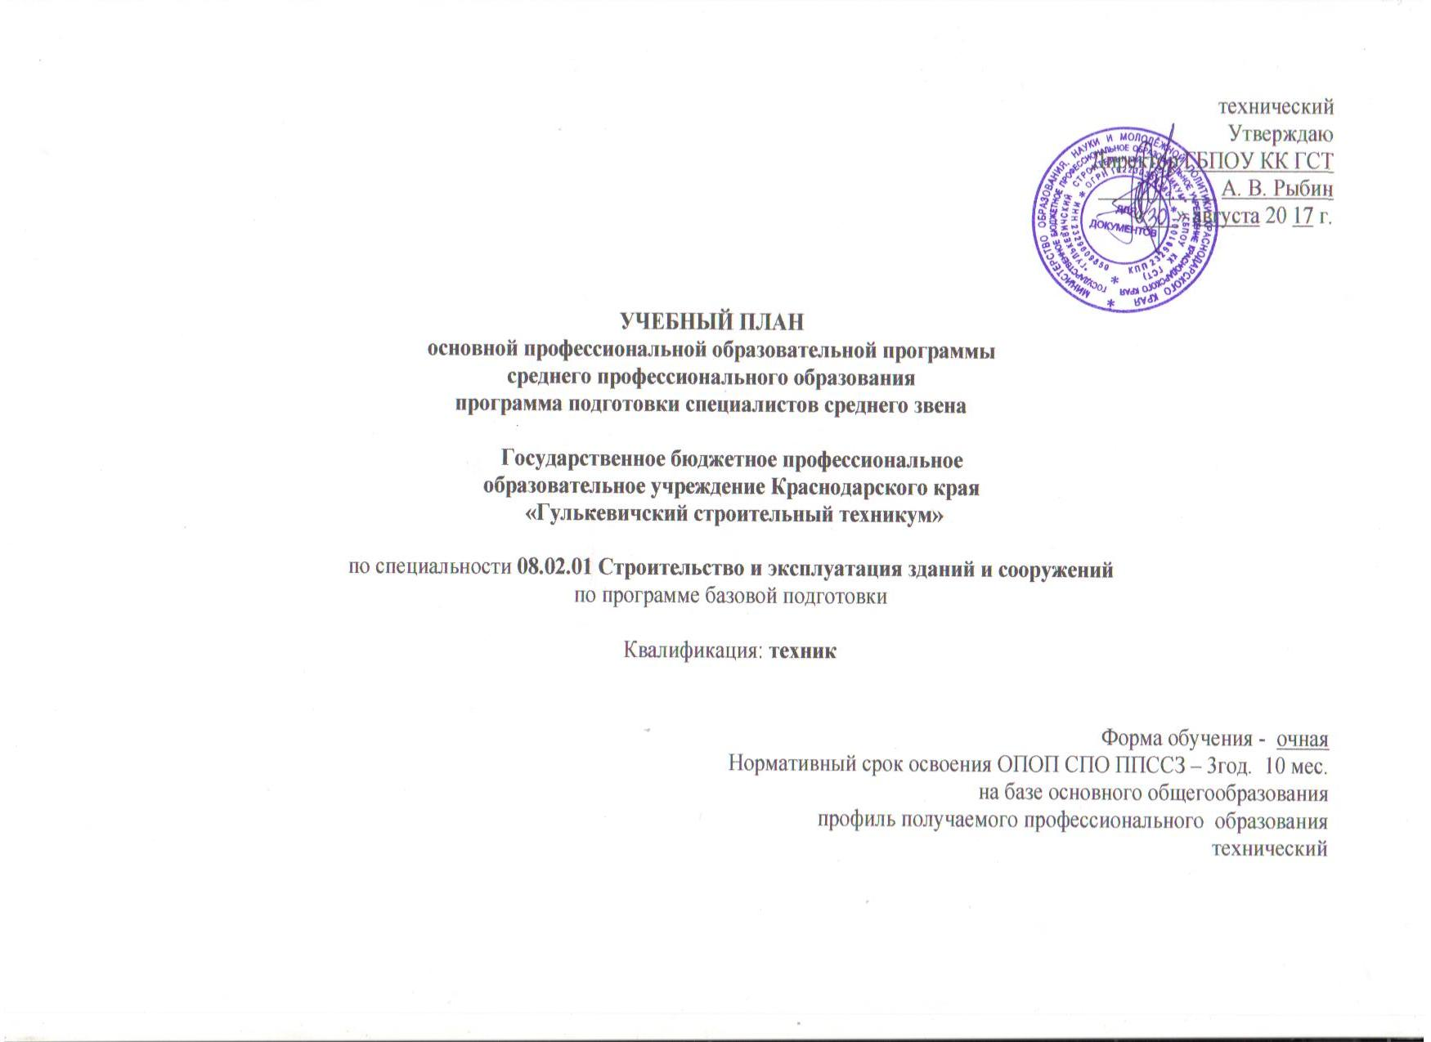

|  |  |  |  |  |  |  |  |  |  |  |  |  |  |  |  |  |
| --- | --- | --- | --- | --- | --- | --- | --- | --- | --- | --- | --- | --- | --- | --- | --- | --- |
| План учебного процесса по специальности 08.02.01 Строительство и эксплуатация зданий и сооружений на 2015-2019 учебный год | | | | | | | | | | | | | | | | |
|
| **Индекс** | **Наименование циклов, дисциплин, профессиональных модулей, МДК, практик** | **Формы промежуточной аттестации** | **Учебная нагрузка обучающихся (час.)** | | | | | | **Распределение обязательной нагрузки по курсам и семестрам (час. в семестр)** | | | | | | | |
| **максимальная** | **Самостоятельная учебнпя работы** | **Обязательная аудиторная** | | | | **I курс** | | **II курс** | | **III курс** | | **IV курс** | |
| **Всего занятий** | **в т.ч.** | | |
| **Лекции** | **лаб. и прак. занятий, вкл. семинары** | **курсовых работ(проектов)** | **1сем 16нед** | **2сем. 16нед** | **3сем16нед** | **4сем 22нед** | **5сем 12нед** | **6сем 22нед** | **7сем 8нед** | **8сем 11нед** |
| **1** | **2** | **3** | **4** | **5** | **6** |  | **7** | **8** | **9** | **10** | **11** | **12** | **13** | **14** | **15** | **16** |
| **ОУД.00** | **Общеобразовательные учебные дисциплины** | **0з/10дз/3э** | **2106** | **702** | **1404** | **926** | **478** | **0** | **432** | **472** | **327** | **173** | **0** | **0** | **0** | **0** |
| ОУД.01 | Русский язык и литература | -,-,-,Э,-,-,-,- | 293 | 98 | 195 | 188 | 7 | 0 | 64 | 42 | 64 | 25 | 0 | 0 | 0 | 0 |
| ОУД.02 | Иностранный язык | -,ДЗ,-,-,-,-,-,- | 175 | 58 | 117 | 5 | 112 | 0 | 64 | 53 | 0 | 0 | 0 | 0 | 0 | 0 |
| ОУД.03 | Математика: алгебра и начала анализа; геометрия | -,-,Э,-,-,-,-,- | 351 | 117 | 234 | 117 | 117 | 0 | 64 | 96 | 74 | 0 | 0 | 0 | 0 | 0 |
| ОУД.04 | История | -,-,-,ДЗ,-,-,-,- | 176 | 59 | 117 | 117 | 0 | 0 | 32 | 32 | 32 | 21 | 0 | 0 | 0 | 0 |
| ОУД.05 | Физическая культура | З,ДЗ,-,-,-,-,- | 175 | 58 | 117 | 2 | 115 | 0 | 48 | 69 | 0 | 0 | 0 | 0 | 0 | 0 |
| ОУД.06 | Основы безопасности жизнедеятльности | -,ДЗ,-,-,-,-,-,- | 105 | 35 | 70 | 58 | 12 | 0 | 32 | 38 | 0 | 0 | 0 | 0 | 0 | 0 |
| ОУД.07 | Информатика | -,-,ДЗ,-,-,-,-,- | 150 | 50 | 100 | 50 | 50 | 0 | 32 | 32 | 36 | 0 | 0 | 0 | 0 | 0 |
| ОУД.08 | Физика | -,-,Э,-,-,-,-,- | 181 | 60 | 121 | 93 | 28 | 0 | 32 | 32 | 57 | 0 | 0 | 0 | 0 | 0 |
| ОУД.09 | Химия | -,ДЗ,-,-,-,-,-,- | 117 | 39 | 78 | 68 | 10 | 0 | 32 | 46 | 0 | 0 | 0 | 0 | 0 | 0 |
| ОУД.10 | Обществознание (вкл.экономику и право) | -,-,-,ДЗ,-,-,-,- | 162 | 54 | 108 | 108 | 0 | 0 | 32 | 32 | 32 | 12 | 0 | 0 | 0 | 0 |
| ОУД.11 | Биология | -,-,ДЗ,-,-,-,-,- | 54 | 18 | 36 | 30 | 6 | 0 | 0 | 0 | 16 | 20 | 0 | 0 | 0 | 0 |
| ОУД.12 | География | -,-,ДЗ,-,-,-,-,- | 54 | 18 | 36 | 30 | 6 | 0 | 0 | 0 | 16 | 20 | 0 | 0 | 0 | 0 |
| ОУД.13 | Экология | -,-,-,ДЗ,-,-,-,- | 54 | 18 | 36 | 26 | 10 | 0 | 0 | 0 | 0 | 36 | 0 | 0 | 0 | 0 |
| УД.14 | Кубановедение | -,-,-,ДЗ,-,-,-,- | 59 | 20 | 39 | 34 | 5 | 0 | 0 | 0 | 0 | 39 | 0 | 0 | 0 | 0 |
|  | **Выполнение индивидуального проекта** |  | 0 | 39 | 0 | 0 | 0 | 0 | 0 | 0 | 0 | 0 | 0 | 0 | 0 | 0 |
| **ОГСЭ.00** | **Общий гуманитарный и социально - экономический цикл** | **0з/6дз/0э** | **840 (648+192)** | **280 (216+64)** | **560 (432+128)** | **204** | **356** | **0** | **0** | **36** | **64** | **88** | **168** | **120** | **32** | **52** |
| ОГСЭ.01 | Основы философии | -,-,-,-,ДЗ,-,-,- | 72 | 24 | 48 | 48 | 0 | 0 | 0 | 0 | 0 | 0 | 48 | 0 | 0 | 0 |
| ОГСЭ.02 | История | -,-,-,-,ДЗ,-,-,- | 72 | 24 | 48 | 48 | 0 | 0 | 0 | 0 | 0 | 0 | 48 | 0 | 0 | 0 |
| ОГСЭ.03 | Иностранный язык | -,-,-,-,З,ДЗ,-,ДЗ | 168 | 0 | 168 | 0 | 168 | 0 | 0 | 0 | 32 | 44 | 24 | 44 | 16 | 8 |
| ОГСЭ.04 | Физическая культура | -,-,з,з,з,з,з,ДЗ | 336 | 168 | 168 | 0 | 168 | 0 | 0 | 0 | 32 | 44 | 24 | 44 | 16 | 8 |
| *ОГСЭ.05* | *Русский язык и культура речи* | -,-,-,-,ДЗ,-,-,- | 84 | 28 | 56 | 46 | 10 | 0 | 0 | 0 | 0 | 0 | 24 | 32 | 0 | 0 |
| *ОГСЭ. 06* | *Основы бюджетной грамотности* | -,ДЗ,-,-,-,-,-,- | *54* | *18* | *36* | *36* | *0* | *0* | *0* | *36* | *0* | *0* | *0* | *0* | *0* | *0* |
| *ОГСЭ. 07* | *Основы предпринимательской деятельности* | -,-,-,-,-,-,-,ДЗ | *54* | *18* | *36* | *26* | *10* | *0* | *0* | *0* | *0* | *0* | *0* | *0* | *0* | *36* |
| **ЕН.00** | **Математический и общий естественнонаучный цикл** | **0з/1дз/1э** | **168** | **56** | **112** | **46** | **66** | **0** | **0** | **0** | **0** | **112** | **0** | **0** | **0** | **0** |
| ЕН.01 | Математика | -,-,-,Э,-,-,-,- | 84 | 28 | 56 | 28 | 28 | 0 | 0 | 0 | 0 | 56 | 0 | 0 | 0 | 0 |
| ЕН.02 | Информатика | -,-,-,ДЗ,-,-,-,- | 84 | 28 | 56 | 18 | 38 | 0 | 0 | 0 | 0 | 56 | 0 | 0 | 0 | 0 |
| **П.00** | **Профессиональный цикл** | **0з/19дз/10Э/5Э(к)** | **4392 (3236+1156)** | **1174 (789+385)** | **3216 (2444+772)** | **1293** | **1009** | **50** | **144** | **320** | **145** | **495** | **408** | **744** | **544** | **416** |
| **ОП.00** | **Общепрофессиональные дисциплины** | **0з/7дз/4э** | **1283 (695+588)** | **426 (230+196)** | **855 (462+393)** | **545** | **310** | **0** | **144** | **0** | **145** | **199** | **40** | **135** | **64** | **128** |
| ОП.01 | Инжинерная графика | -,-,-,ДЗ,-,-,-,- | 210 (110+100) | 70 (37+33) | 140 (73+67) | 70 | 70 | 0 | 0 | 0 | 92 | 48 | 0 | 0 | 0 | 0 |
| ОП.02 | Техническая механика | -,-,-,Э,-,-,-,- | 204 (110+94) | 68 (37+31) | 136 (73+63) | 68 | 68 | 0 | 0 | 0 | 21 | 115 | 0 | 0 | 0 | 0 |
| ОП.03 | Основы электротехники | -,-,-,-,-,Э,-,- | 90 | 30 | 60 | 40 | 20 | 0 | 0 | 0 | 0 | 0 | 0 | 60 | 0 | 0 |
| ОП.04 | Основы геодезии | -,-,-,-,ДЗ,-,-,- | 60 | 20 | 40 | 26 | 14 | 0 | 0 | 0 | 0 | 0 | 40 | 0 | 0 | 0 |
| ОП.05 | Информационные технологии в профессиональной деятельности | -,-,-,-,-,ДЗ,-,- | 113 | 38 | 75 | 35 | 40 | 0 | 0 | 0 | 0 | 0 | 0 | 75 | 0 | 0 |
| ОП.06 | Экономика организации | -,-,-,-,-,-,-,ДЗ | 162 (110+52) | 54 (37+17) | 108 (73+35) | 68 | 40 | 0 | 0 | 0 | 0 | 0 | 0 | 0 | 28 | 80 |
| ОП.07 | Безопасность жизнедеятельности | -,-,-,ДЗ,-,-,-,- | 102 | 34 | 68 | 46 | 22 | 0 | 0 | 0 | 32 | 36 | 0 | 0 | 0 | 0 |
| *ОП.08* | *Охрана труда* | Э,-,-,-,-,-,-,- | *72* | *24* | *48* | *40* | *8* | *0* | *48* | *0* | *0* | *0* | *0* | *0* | *0* | *0* |
| *ОП.09* | *Менеджмент* | -,-,-,-,-,-,ДЗ,- | *54* | *18* | *36* | *36* | *0* | *0* | *0* | *0* | *0* | *0* | *0* | *0* | *36* | *0* |
| *ОП.10* | *Строительные материалы и изделия* | Э,-,-,-,-,-,-,- | *144* | *48* | *96* | *76* | *20* | *0* | *96* | *0* | *0* | *0* | *0* | *0* | *0* | *0* |
| *ОП.11* | *Правовое обеспечение профессиональной деятельности* | -,-,-,-,-,-,-,ДЗ | *72* | *24* | *48* | *40* | *8* | *0* | *0* | *0* | *0* | *0* | *0* | *0* | *0* | *48* |
| **ПМ.00** | **Профессиональные модули** | **0з/12дз/6Э/5э(к)** | **3109 (2541+568)** | **748 (559+189)** | **2361 (1982+379)** | **748** | **699** | **50** | **0** | **320** | **0** | **296** | **368** | **609** | **480** | **288** |
| **ПМ.01** | **Участие в проектировании зданий и сооружений** | **Э(к)** | **906 (720+186)** | **242 (180+62)** | **664 (540+124)** | **242** | **212** | **30** | **0** | **0** | **0** | **296** | **368** | **0** | **0** | **0** |
| МДК.01.01 | Проектировавние зданий и сооружений | -,-,-,-,ДЗ,-,-,- | 420 (270+150) | 140 (90+50) | 280 (180+100) | 140 | 110 | 30 | 0 | 0 | 0 | 260 | 20 | 0 | 0 | 0 |
| МДК.01.02 | Проект производства работ | -,-,-,-,Э,-,-,- | 306 (270+36) | 102 (90+12) | 204 (180+24) | 102 | 102 | 0 | 0 | 0 | 0 | 0 | 204 | 0 | 0 | 0 |
| УП.01 | Учебная практика | -,-,-,-,ДЗ,-,-,- | 72 | 0 | 72 | 0 | 0 | 0 | 0 | 0 | 0 | 36 | 36 | 0 | 0 | 0 |
| ПП.01 | Производственная практика (по профилю специальности) | -,-,-,-,ДЗ,-,-,- | 108 | 0 | 108 | 0 | 0 | 0 | 0 | 0 | 0 | 0 | 108 | 0 | 0 | 0 |
| **ПМ.02** | **Выполнение технологических процессов при строительстве, эксплуатации и реконструкции строительных объектов** | **Э(к)** | **1057 (831+226)** | **256 (181+75)** | **801 (650+151)** | **256** | **227** | **0** | **0** | **0** | **0** | **0** | **0** | **585** | **216** | **0** |
| МДК.02.01 | Организация технологических процессов при строительстве, эксплуатации и реконструкции строительных объектов | -,-,-,-,-,ДЗ,-,- | 450 (273+177) | 150 (91+59) | 300 (182+118) | 150 | 120 | 30 | 0 | 0 | 0 | 0 | 0 | 300 | 0 | 0 |
| МДК.02.02 | Учёт и контроль технологических процессов | -,-,-,-,-,Э,-,- | 319 (270+49) | 106 (90+16) | 213 (180+33) | 106 | 107 | 0 | 0 | 0 | 0 | 0 | 0 | 213 | 0 | 0 |
| УП.02 | Учебная практика | -,-,-,-,-,ДЗ,-,- | 72 | 0 | 72 | 0 | 0 | 0 | 0 | 0 | 0 | 0 | 0 | 72 | 0 | 0 |
| ПП.02 | Производственная практика (по профилю специальности) | -,-,-,-,-,-,ДЗ,- | 216 | 0 | 216 | 0 | 0 | 0 | 0 | 0 | 0 | 0 | 0 | 0 | 216 | 0 |
| **ПМ.03** | **Организация деятельности структурных подразделений при выполнении строительно - монтажных работ, эксплуатации и реконструкции зданий и сооружений** | **Э(к)** | **396 (342+54)** | **108 (90+18)** | **288 (252+36)** | **108** | **88** | **20** | **0** | **0** | **0** | **0** | **0** | **24** | **264** | **0** |
| МДК.03.01 | Управление деятельности структурных подразделений при выполнении строительно - монтажных работ, эксплуатации и реконструкции зданий и сооружений | -,-,-,-,-,-,Э,- | 324 (270+54) | 108 (90+18) | 216 (180+36) | 108 | 108 | 0 | 0 | 0 | 0 | 0 | 0 | 24 | 192 | 0 |
| УП.03 | Учебная практика | -,-,-,-,-,-,ДЗ,- | 36 | 0 | 36 | 0 | 0 | 0 | 0 | 0 | 0 | 0 | 0 | 0 | 36 | 0 |
| ПП.03 | Производственная практика (по профилю специальности) | -,-,-,-,-,-,ДЗ,- | 36 | 0 | 36 | 0 | 0 | 0 | 0 | 0 | 0 | 0 | 0 | 0 | 36 | 0 |
| **ПМ.04** | **Организация видов работ при эксплуатации и реконструкции зданий и сооружений** | **Э(к)** | **396** | **108** | **288** | **108** | **108** | **0** | **0** | **0** | **0** | **0** | **0** | **0** | **0** | **288** |
| МДК.04.01 | Эксплуатация зданий | -,-,-,-,-,-,-,Э | 216 | 72 | 144 | 72 | 72 | 0 | 0 | 0 | 0 | 0 | 0 | 0 | 0 | 144 |
| МДК.04.02 | Реконструкция зданий | -,-,-,-,-,-,-,Э | 108 | 36 | 72 | 36 | 36 | 0 | 0 | 0 | 0 | 0 | 0 | 0 | 0 | 72 |
| УП.04 | Учебная практика | -,-,-,-,-,-,-,ДЗ | 36 | 0 | 36 | 0 | 0 | 0 | 0 | 0 | 0 | 0 | 0 | 0 | 0 | 36 |
| ПП.04 | Производственная практика (по профилю специальности) | -,-,-,-,-,-,-,ДЗ | 36 | 0 | 36 | 0 | 0 | 0 | 0 | 0 | 0 | 0 | 0 | 0 | 0 | 36 |
| **ПМ.05** | **Выполнение работ по профессии "Штукатур"** | **Э(к)** | **354 (252+102)** | **34** | **320 (252+68)** | **34** | **34** | **0** | **0** | **320** | **0** | **0** | **0** | **0** | **0** | **0** |
| МДК.05.01 | Технология штукатурных работ | -,Э,-,-,-,-,-,- | *102* | *34* | *68* | *34* | *34* | *0* | *0* | *68* | *0* | *0* | *0* | *0* | *0* | *0* |
| УП.05 | Учебная практика | -,ДЗ,-,-,-,-,-,- | 108 | 0 | 108 | 0 | 0 | 0 | 0 | 108 | 0 | 0 | 0 | 0 | 0 | 0 |
| ПП.05 | Производственная практика | -,ДЗ,-,-,-,-,-,- | 144 | 0 | 144 | 0 | 0 | 0 | 0 | 144 | 0 | 0 | 0 | 0 | 0 | 0 |
| **Всего** | | **2з/36дз/14э/5Э(к)** | **7506** | **2214** | **5292** | **2440** | **1938** | **50** | **612** | **864** | **612** | **864** | **612** | **864** | **612** | **468** |
| **ПДП** | **Преддипломная практика** |  |  |  |  |  |  |  |  |  |  |  |  |  |  | **4** |
| **ГИА** | **Государственная итоговая аттестация** |  |  |  |  |  |  |  |  |  |  |  |  |  |  | **6** |
| **Консультации из расчета 4 часа на одного обучающегося на каждый учебный год.**  **Государственная (итоговая) аттестация 1. Программа базовой подготовки** 1.1Выпускная квалификационная работа в форме: Дипломного проекта. Выполнение дипломного проекта с 18.05.19 по 21.06.19 (всего 5 нед.) Защита дипломного проекта с 22.06.18 по 30.06.18 (всего 1 нед) | | | | | **Всего** | дисциплин и МДК | | | **576** | **576** | **576** | **792** | **432** | **792** | **288** | **396** |
| учебной практики | | | 0 | 108 | 0 | 36 | 36 | 72 | 36 | 36 |
| производст. практики | | | 0 | 144 | 0 | 0 | 108 | 0 | 252 | 36 |
| экзаменов (в т.ч.Э(к)) | | | 2 | 1(1) | 2 | 3 | 1(1) | 2 | 1(2) | 2(1) |
| дифф.зачет. | | | 0 | 6 | 3 | 7 | 6 | 4 | 4 | 6 |
| зачетов | | | 0 | 0 | 0 | 0 | 0 | 0 | 0 | 0 |